2017中级会计师《中级会计实务》冲刺班重点讲义：共同经营的判断
共同经营，是指合营方享有该安排相关资产且承担该安排相关负债的合营安排。合营企业，是指合营方仅对该安排的净资产享有权利的合营安排。
当合营安排未通过单独主体达成时，该合营安排为共同经营。如果合营安排通过单独主体达成，该合营安排可能是共同经营也可能是合营企业。
合营安排分类的判断如下图所示：
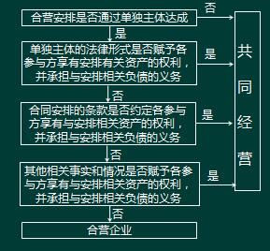
【提示】如果存在两个或两个以上的参与方组合能够集体控制某项安排的，不构成共同控制。即共同控制合营安排的参与方组合是唯一的。
【例题21-单选题】甲企业由A公司、B公司和C公司组成，协议规定，相关活动的决策至少需要75%表决权通过才能实施。假定A公司、B公司和C公司任意两方均可达成一致意见。下列项目中属于共同控制的是( )。
A.A公司、B公司、C公司在该甲企业中拥有的表决权分别为50%、35%和15%
B.A公司、B公司和C公司在该甲企业中拥有的表决权分别为50%、25%和25%。
C.A公司、B公司、c公司在该甲企业中拥有的表决权分别为80%、l0%和l0%
D.A公司、B公司、c公司在该甲企业中拥有的表决权分别为40%、30%和30%
网校答案：A
网校解析：选项A，A公司和B公司是能够集体控制该安排的唯一组合，属于共同控制;选项B， A公司和B公司、A公司和c公司是能够集体控制该安排的两个组合，如果存在两个或两个以上的参与方组合能够集体控制某项安排的，不构成共同控制;选项C，A公司可以对甲企业实施控制，不属于共同控制范围;选项D，任意两个投资者持股比例都达不到75%，不属于共同控制。

